报价方式：
需于截止日期递交相关文件至采购部，相关证件包含但不仅限于（所有证件均需加盖企业红章 ）：
1.技术标1份：
① 供应商三证复印件（企业组织机构代码、税务登记证、营业执照复印件）
② 详细产品参数和介绍（包括产品规格、材料、保质期、售后服务及交货期等）
③ 产品销售业绩（如有）
④ 其他供应商认为需要提供的文件
2.商务标1份（需密封在信封内）。
商务标价格包含货物到达甲方指定位置并能正常使用所需的一切费用，包括但不限于包装费、运输费、装卸费、税费等。
- 需提供样品

规格要求：
- 参考尺寸规格：
座宽：约49cm；背高：约46cm；座深：约41cm；全长：约102cm
全宽：约65cm；全高：约91.5cm；净重：约18kg；载重：≥100kg
- 车架：主架钢管三层电镀防锈性能强。塑料7耳手轮，牢固性能佳。
- 座靠垫：皮革坐靠垫，整块皮革海绵软座垫，座面平整，无跳线和破损。
- 扶手：固定式扶手外飘，加大轮椅座位的宽度。
- 刹车：肘节式刹车，方便快捷、安全。
- 脚踏板：活动脚踏板，配有小腿带，脚踏板不会脱落变形。
- 车轮：高品质PVC实心轮胎。
- 安全装置：加强型结构，双交叉杆，座板托架纵横支撑，耐坐下冲击和运动冲击。
- 配置轮椅安全带，确保乘坐轮椅的患者安全问题
- 50张轮椅背后需喷字
- 提供样品
- 分批供货
轮椅图示参考：
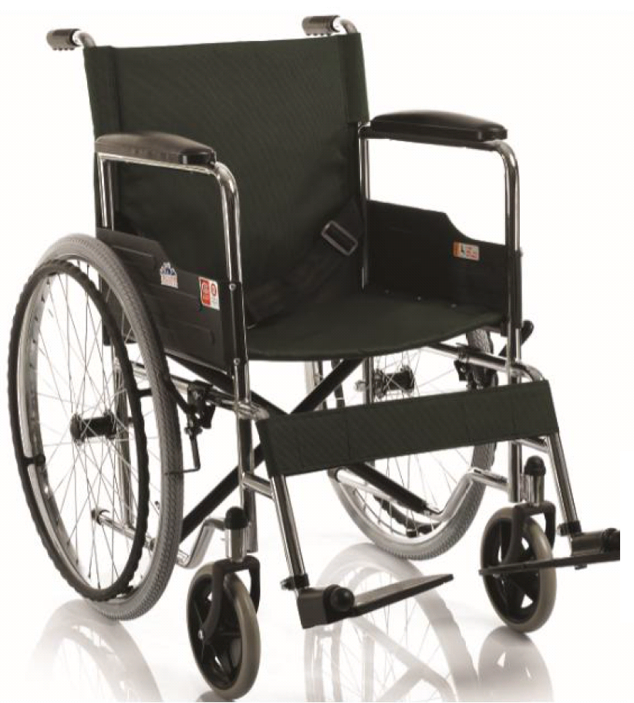
对规格要求有问题，请联系后勤保障部 陈老师：88002669

